2025年四川省南充市中考物理试卷
一、选择题（本大题1～10题只有一项符合题目要求，每题3分；11～12题有多项符合题目要求，全部选对得4分，选对但不全的得2分，有错选的得0分，共38分）
1. 南充市各学校认真落实国家“双减”政策，强化五育并举要求，开展了各种活动。下列活动中有关物理量接近生活实际的是（ ）
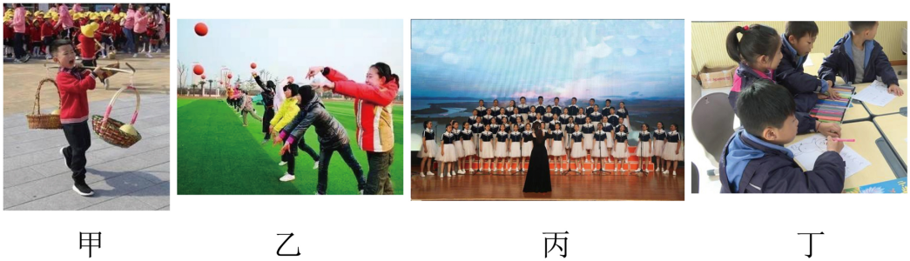
A. 图甲中挑货物的扁担长度约2dm
B. 图乙中扔出实心球质量约2kg
C. 图丙中大合唱的声音响度约10dB
D. 图丁中画画的纸张面积约10cm²
2. 如图，升钟湖湖边极易形成美丽的景观现象——雾，下列现象与湖边雾形成的物态变化相同的是（ ）
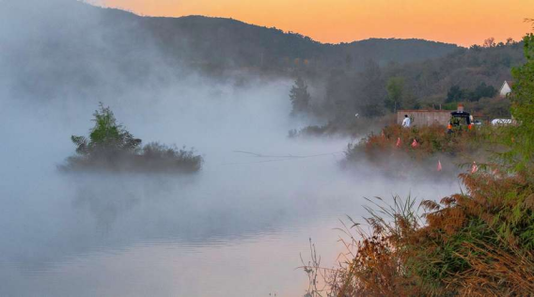
A. 车窗玻璃上形成薄雾
B. 烟花燃放时产生的烟雾
C. 冬天树枝上出现的雾凇
D. 医院治疗时将药物雾化
3. 生活中，有很多物体会出现“胀”起来的现象，下列描述中“胀”起来的原理与其它三项不同的是（ ）
A. 胎压正常的车轮胎，行驶到高原就“胀”起来
B. 正常密封的食品袋，带到高海拔就“胀”起来
C. 地面释放的氢气球，飞到高空中就“胀”起来
D. 制作馒头的白面团，发酵过程中就“胀”起来
4. 对如图所示的四个情景说法正确的是（ ）
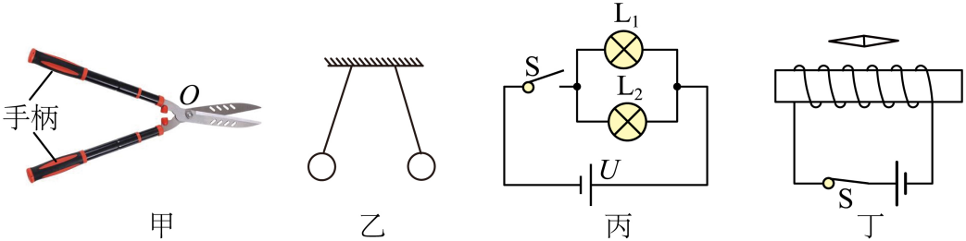
A 图甲，使用该剪刀修剪树枝时一定费力
B. 图乙，两带电小球一定带同种电荷
C. 图丙，闭合S，灯L₁发光，灯L₂不发光，一定是灯L₂短路
D. 图丁，通电螺线管上方的小磁针静止时N极一定指向右边
5. 近年来，我国科技取得了巨大成就，下列分析不合理的是（ ）
A. 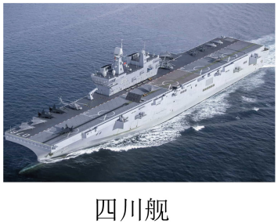四川舰上的电磁弹射系统工作原理与电动机相同
B. 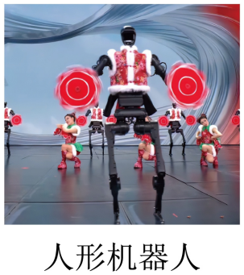人形机器人对舞台的压力大小等于地面对它的支持力大小
C. 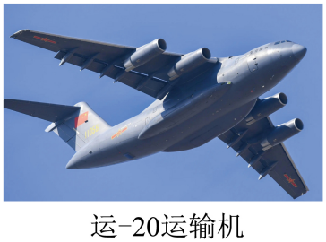运﹣20大型运输机获得的升力利用了流体压强与流速的关系
D. 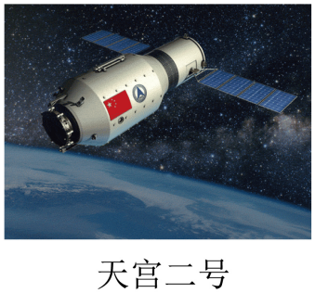天宫二号由近地点向远地点运动时重力势能减小，动能增加
6. 新学期，老师组织同学们进行了一场有意义的劳动——搬新书，在下列过程中，同学们对书不做功的是（ ）
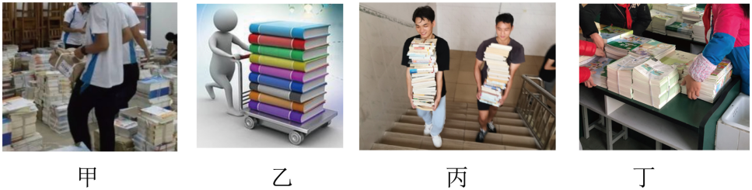
A. 甲图中将书从地面提起的过程
B. 乙图中在水平路面推车的过程
C. 丙图中将书搬上教学楼的过程
D. 丁图中将书堆放在桌面的过程
7. 如图是学校举行消防演练灭火时的情景，对涉及的物理知识分析正确的是（ ）
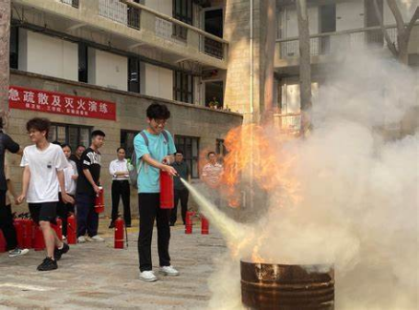
A. 室外温度为0℃时，木柴的内能为零
B. 木柴燃烧与未燃相比，含有的热量多
C. 若未燃烧的木柴温度升高，内能增加
D. 灭火器在使用过程中对外做功，内能不变
8. 某智能烧水壶工作方式有两种，必须先闭合电源开关S₁，再闭合按键S₂或语音S₃，烧水壶才能工作。用灯泡发光模拟烧水壶工作，则下列设计的电路图符合要求的是（ ）
A. 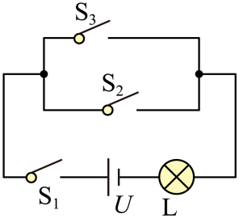 B. 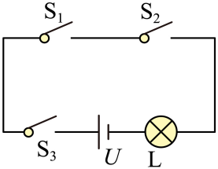
C. 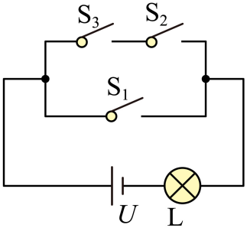 D. 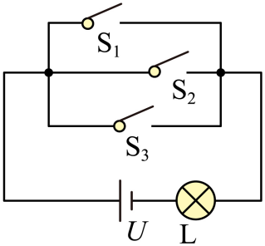
9. 透镜在生活中的应用十分广泛，下列调节方法正确的是（ ）
A. 使用照相机时，先拍全身照，再拍半身照，将照相机远离人
B. 使用投影仪时，显示画面太大，只需将投影仪向前移动
C. 使用放大镜时，为了看到更大的像，适当增大放大镜与物体的距离
D. 人脸识别解锁时，人脸离锁越近，拍得的像越小，更容易解锁成功
10. 如图甲所示，一轻质弹簧上端固定，下端连接正方体物块，物块上表面恰与水面相平，物块的边长为10cm，水深为20cm，弹簧的上端与容器底部之间的高度为35cm，弹簧的弹力大小F与长度L的关系如图乙所示。下列选项正确的是（ρ_{水}=1.0×10³kg/m³，g取10N/kg，弹簧未超过弹性限度）（ ）
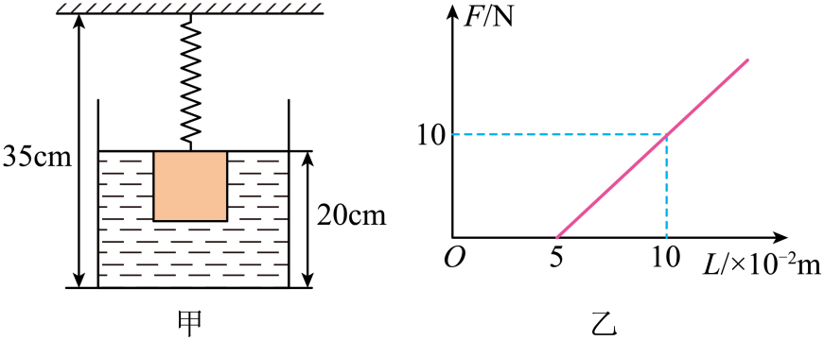
A. 水对物块底部的压强为2000Pa
B. 弹簧的原长为5m
C. 此时弹簧对物块的压力为20N
D. 物块的密度为3×10³kg/m³
11. 我国在能源、通信、深潜等领域都有较大的新突破，下列有关说法正确的是（ ）
A. 风能、水能、太阳能、电能都属于一次能源
B. 6G通信传输的信息比5G更快，电磁波频率更高
C. “华龙一号”核电站的核反应堆发生的是可控核裂变
D. “奋斗者”号载人潜水器是通过改变浮力实现上浮和下潜
12. 如图所示，采用两条输电线向用户输电，输电线电阻不能忽略。已知电源电压恒为220V，用“400Ω 2A”的滑动变阻器代替用电器，当滑片移至中点时，闭合开关，电流表示数为1A，则此时（ ）
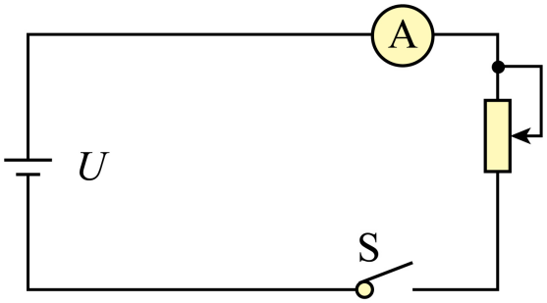
A. 电路的总功率为220W
B. 用电器两端电压为220V
C. 每条输电线电阻为20Ω
D. 输电线的功率为20W
二、填空题（本大题共6小题，每空2分，共24分）
13. 如图所示是象群迁移时的情景，它们之间是利用_________声波交流，这是利用声音传递_________。
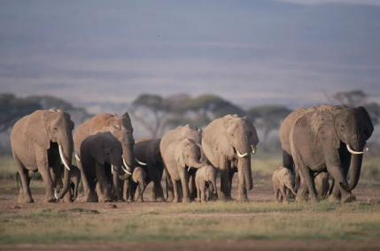
14. 研学活动中，图1是某同学在参观博物馆时，通过玻璃橱窗看到自己的影子，这是由光的_________形成的；图2是走出博物馆后，看到天空出现的彩虹，这是光的_________现象。
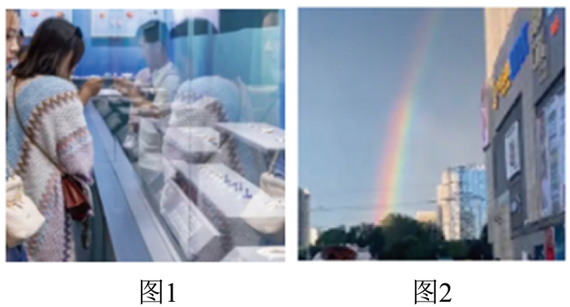
15. 如图所示，带有气泡的水瓶静止在粗糙的水平桌面上，当瓶突然相对于桌面向右滑动时，可观察到水中气泡相对于瓶向________运动，此过程中桌面对瓶的摩擦力方向水平向_________。
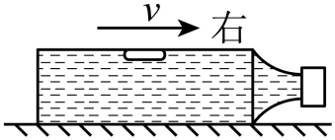
16. 根据安全用电知识，电工对小明家的插座进行维修时，必须断开图中_________（填图中字母代号）部分。若小明家原有用电器的总功率为5000W，电能表上标有“220V 10（40）A”的字样，从电能表使用的角度考虑，小明家最多再能装1000W的空调________台。
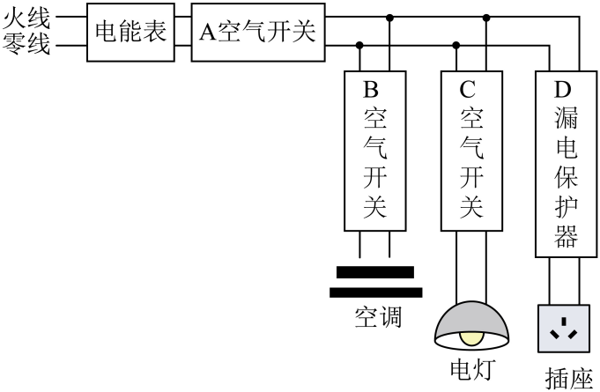
17. 如图所示，重为100N的物体在水平拉力F为10N的作用下，沿水平面向左做匀速直线运动，物体受到水平地面的摩擦力是其重力的0.12倍，若物体在10s内向左移动了10m，则拉力所做的功为_________J，滑轮组有用功的功率为_________W。
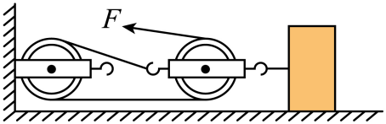
18. 如图所示，当a处接电流表，b处接电压表，闭合开关S，电路总功率为P₁；当a、b两电表互换位置后，再闭合开关S，电路总功率为P₂。已知：U=6V，R₁=20Ω，R₂∶R₃=1∶3，P₁∶P₂=4∶3，则R₂的阻值为__________Ω；若现将电源与b处电流表位置互换，其他均不变，再闭合开关S，电路总功率为________W。
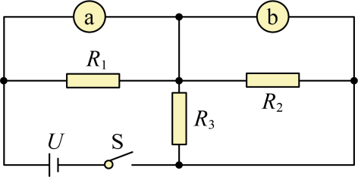
三、作图与实验探究题（本大题共5小题，19、20题每题2分，21题4分，22、23题每题6分，其中21题第1、2空各1分，共20分）
19. 如图所示，两物体位于地球两极上，画出两物体所受重力的示意图。（其中O₁、O₂为两物体重心，O为地心）
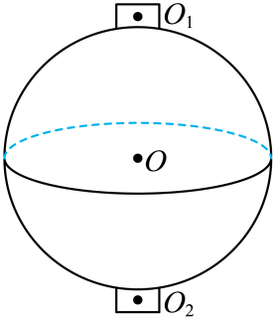
20. 如图所示，图1是人在岸边观察水中鱼时的情景，在图2中完成光路图。（其中A表示鱼的位置，A'表示鱼像的位置，B表示人眼位置，可以不画法线，保留作图痕迹）
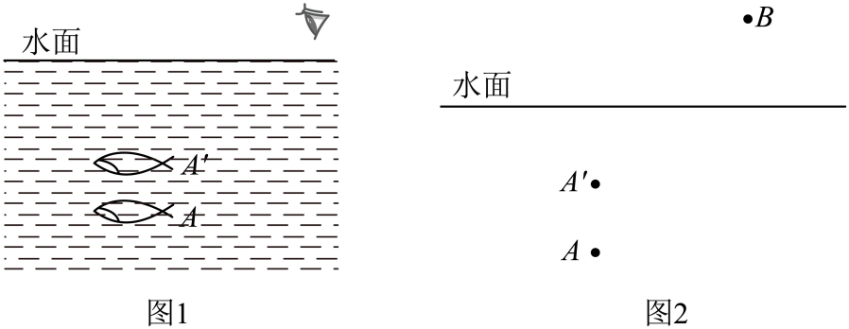
21. 用图甲所示装置测量“小车运动的平均速度”，每次实验小车都从斜面顶端自由释放，金属片可置于斜面的任意位置，用刻度尺测量路程，停表测量时间，图乙是第5次记录的时间。下表是实验中收集的数据。
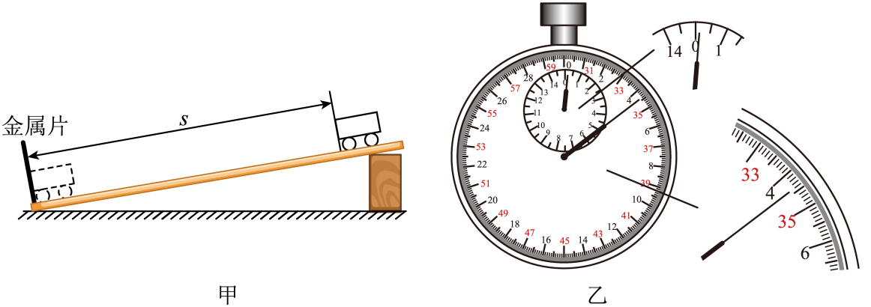
实验次数 | 1 | 2 | 3 | 4 | 5
路程s/cm | 20 | 40 | 60 | 80 | 100
时间t/s | 2.0 | 2.8 | 3.5 | 4.0

（1）表格空白处的时间为_________s；
（2）根据上表数据，可判断小车在斜面下滑的过程中做__________直线运动；
（3）利用表格中数据，计算小车在第5次实验的平均速度为__________ m/s（保留两位小数）。
22. 某科创小组用图甲所示的实验装置探究“水沸腾前后温度变化的特点”。
时间/min | 0 | 1 | 2 | 3 | 4 | 5 | 6 | 7
温度/℃ | 90 | 92 | 94 | 96 | 97 | 98 | 98 | 98
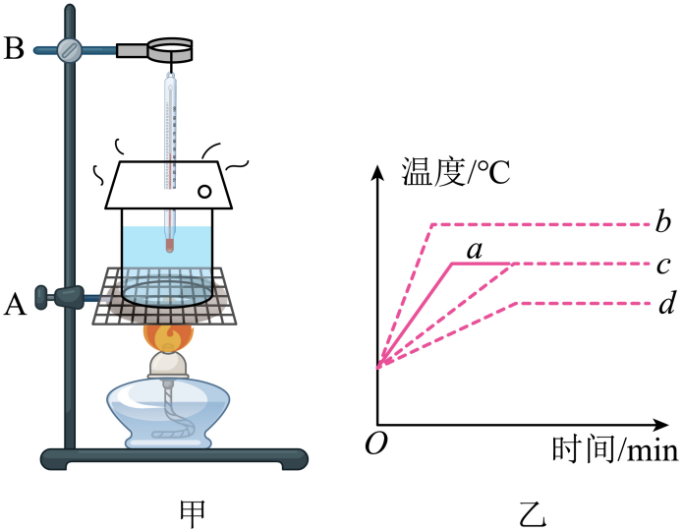
（1）实验记录的数据如上表所示，由此可知水的沸点为_________℃；
（2）根据实验数据绘制水沸腾前后温度随时间变化的图像如图乙中的实线a所示，若将水置于密闭的容器（如高压锅）中探究，则温度随时间变化的图像可能是图乙中的_________（选填“b”“c”或“d”）；
（3）实验后，整理器材发现，灯中的酒精明显减少，引发同学们探究酒精的利用率，实验测得燃烧5g酒精使200g水升高40℃（水未沸腾），则酒精的利用率为__________ 。[c_{水}=4.2×10³J/（kg·℃），酒精的热值为3×10⁷J/kg]
23. 在“探究导体在磁场中运动时产生感应电流条件”实验中，某小组利用电流计、开关、U形磁铁、导线、导体棒组成了如图甲所示电路。
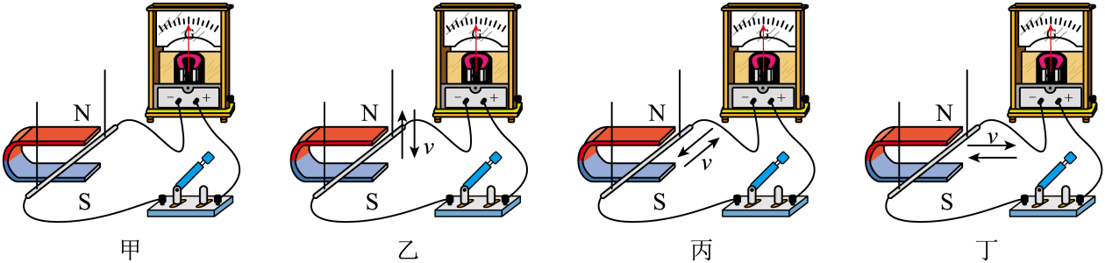
（1）探究小组将观察到的现象记录在下表中：
开关闭合 | 导体棒运动方向 | 电流表指针偏转情况 | 开关断开 | 导体棒运动方向 | 电流表指针偏转情况
开关闭合 | 竖直上下（乙图） | 不偏转 | 开关断开 | 竖直上下（乙图） | 不偏转
开关闭合 | 垂直里外（丙图） | 不偏转 | 开关断开 | 垂直里外（丙图） | 不偏转
开关闭合 | 水平左右（丁图） | 偏转 | 开关断开 | 水平左右（丁图） | 不偏转
分析表中信息可知导体在磁场中运动产生感应电流条件：闭合电路的一部分导体在磁场中做_________运动；
（2）探究小组观察到磁体不动时，导体棒向右运动指针向右偏转，向左运动指针向左偏转；若导体棒静止不动，磁体向右运动时，观察到电流表指针向_________偏转；
（3）探究小组发现实验中电流表的指针偏转角度较小，你有什么方法使指针偏转角度变大？答：__________ （写出一种即可）。
四、计算题（本大题共两小题，24题8分，25题10分，共18分。要求写出必要的文字说明、主要的计算步骤和明确的答案）
24. 电动机已广泛应用于我们的生产和生活中，它实现了电能向其它形式能的转化，如：电风扇消耗的电能转化为内能和机械能。下表是某品牌电风扇的铭牌参数，若此电风扇正常工作1h，
品牌 | 某品牌 | 型号 | **﹣35X67Bh7
额定电压 | 220V | 额定功率 | 55W
送风模式 | 普通/睡眠/智能 | 控制方式 | 遥控/触摸按键
毛重 | 6.40kg | 净重 | 5.46kg

求：
（1）电风扇消耗的电能；
（2）电风扇的额定电流；
（3）电风扇线圈中电流产生的热量（已知该品牌电风扇线圈电阻为32Ω）。
25. 某科技小组设计了如图甲所示的异型鱼缸自动加水模型，由两个不同横截面积的圆柱形容器、一根带有力传感器的轻质硬细杆和一个不吸水的物体组成，细杆将物体与容器底部连接。当力传感器受压力最大时开始加水，当受拉力恰好达到最大时停止加水。已知容器下部分的横截面积S₁为500cm²，高h₁为14cm，上部分横截面积S₂为300cm²，杆的高度h₂为6cm，物体的横截面积S₃为100cm²，高h₃为12cm。力传感器的示数F随容器中水深h的关系如图乙所示。（ρ_{水}=1.0×10³kg/m³，g取10N/kg，不考虑容器壁的厚度和物体体积变化，传感器不与水接触）求：
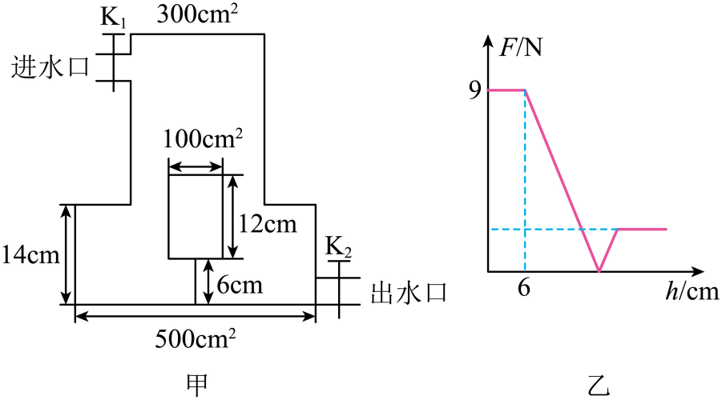
（1）物体的重力；
（2）当传感器示数为零时，容器中水的深度；
（3）当刚好停止加水时，传感器的示数；
（4）当传感器示数为2N时，容器中水的质量。

